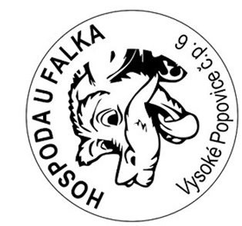

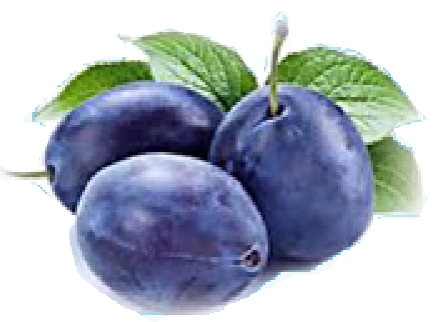
Vysokopopovický

košt ovocných pálenek
- ročník
14. 3. 2026 od 15:00
hospoda U Falka
Vysoké Popovice 6

OBČERSTVENÍ ZAJIŠTĚNO
Vstupné dobrovolné.
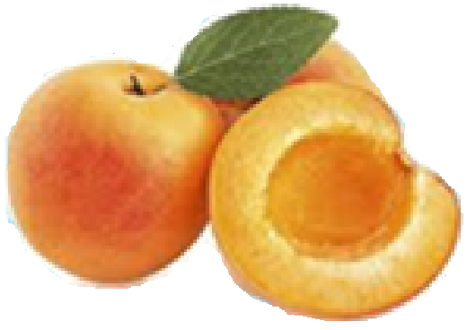Každý návštěvník starší 18 let se může zúčastnit koštu ovocných pálenek, zakoupit vzorek za 15,- Kč a následně se zapojit do hodnocení koštovaného vzorku. 7 vzorků za 100,- Kč.

Účast pěstitelů je otevřená, každý pěstitel tak může vložit svou ovocnou pálenku k degustaci. Přihlásit může jeden pěstitel i více různých pálenek, v objemu á 0,7 l. Přihlášky ovocných pálenek probíhají od 1.12.2025 do 28.2.2026 u p. Tomáše Martinky, Vysoké Popovice 286, tel.: 734458762, vždy po předchozí telefonické domluvě.
Degustace probíhá od 15:00 do 19:00, pak bude následovat vyhlášení pořadí pálenek.

Od 20:00 volná zábava

